研究報告封面

2021年臺灣國際科學展覽會

研究報告

區別：

科別：

作品名稱：

關鍵詞：人工智慧、LeNet5、CNN（最多三個）

編號：
（編號由國立臺灣科學教育館統一填列）

研究報告

- 中英文作品摘要：本研究主要研究一種模型可以掃描並分析照片或是影片中的人物身穿著的衣物為何並且檢驗其是否符合服儀規定。透過CNN的LeNet5框架實作。

二、內文：
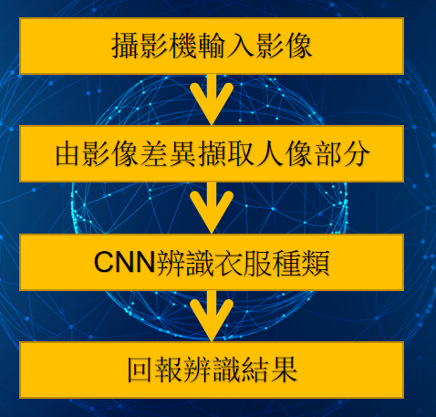
（一）、前言（含研究動機、目的）
每天早上到校時，總是看到師長和糾察隊的同學辛苦的在早晨中檢查同學的服儀，感到非常的心疼，於是決心做一個能幫助他們的工具，也就是自動化檢查服儀好幫手，這個好幫手是一個可以連在筆電上的攝影機，搭配我預先訓練好的模型和程式，就可以自動化檢查服儀。於是我便著手研究如何利用卷積神經網路辨識照片中人物的服儀。
（二）、研究方法或過程
研究流程
人像擷取
此步驟透過連續兩個影格擷取移動中的物件影像，詳細細節如下：
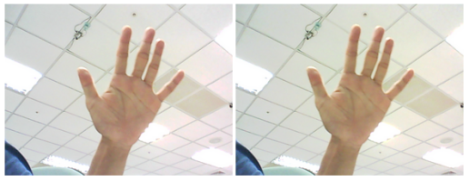
1. 擷取延續兩張圖片
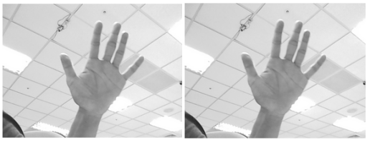
2. 灰階（為使每一像素的顏色濃縮成一個數值方便取得差異圖形）
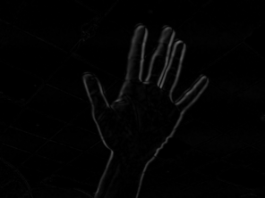
3. 取得差異圖形
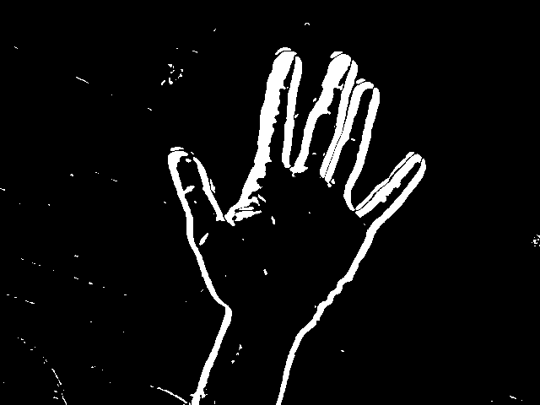
4. 二值化
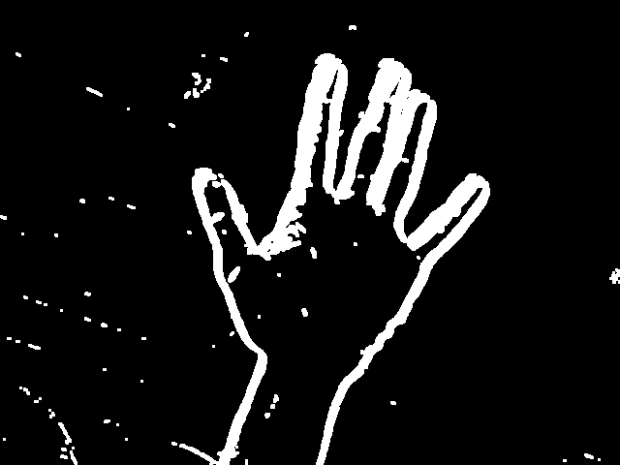
5. 擴張（為了讓物件主要的輪廓成為最大面積的圖案）
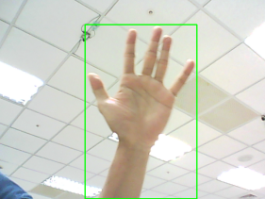
6. 選取面積最大的區塊
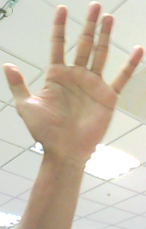7. 擷取那個區塊的影像並交由CNN辨識

以下介紹如何透過CNN卷積神經網路辨識服裝。

這是最簡單的CNN架構：LeNet5
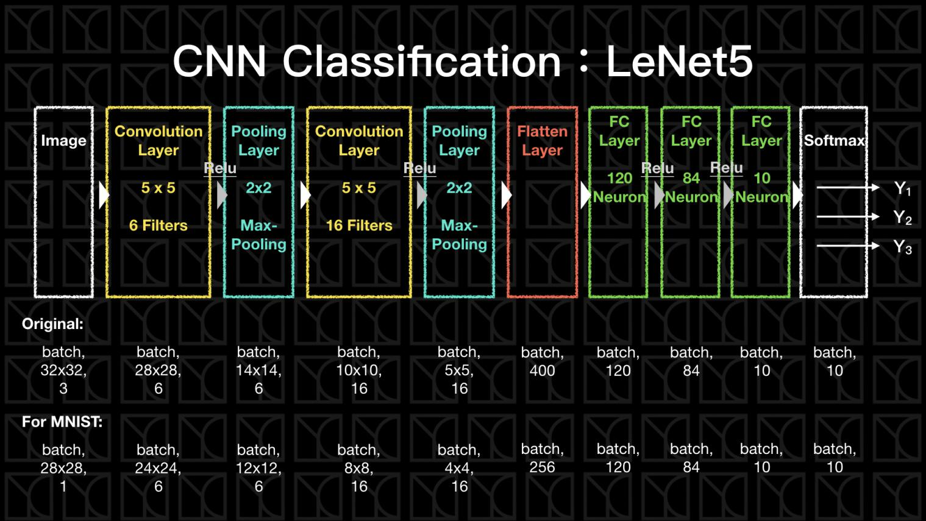
上圖表示了LetNet5架構如何將圖片處理成結果，依據上圖，此架構可以分成8步驟：
1. 卷積層：保留位置資訊並且擷取特徵
2. 池化層：去除部分尺寸的資訊並且保留粗略的位置資訊
3. 卷積層：保留位置資訊並且擷取特徵
4. 池化層：去除部分尺寸的資訊並且保留粗略的位置資訊
5. 扁平層：將前面處理過的資料（向量）轉為一維數列
6.～8. 全連接層：將前面處理過的資訊做一般的全連接神經網路運算
目前尚未找到大量的訓練資料，將以訓練模型分辨手寫數字為基礎將其修改成分辨服裝的模型訓練。
使用LeNet5架構進行辨識後，取得了看似不錯的成果，對於手寫辨識，最終正確率達99.04%
但是這很有可能是過擬合的結果，一般來說，五萬多的資料集可能過少，尚不確定如果給他其他的測試資料是否一樣可以達到如此水準。
訓練後的模型的卷積層中的Filter如下表：
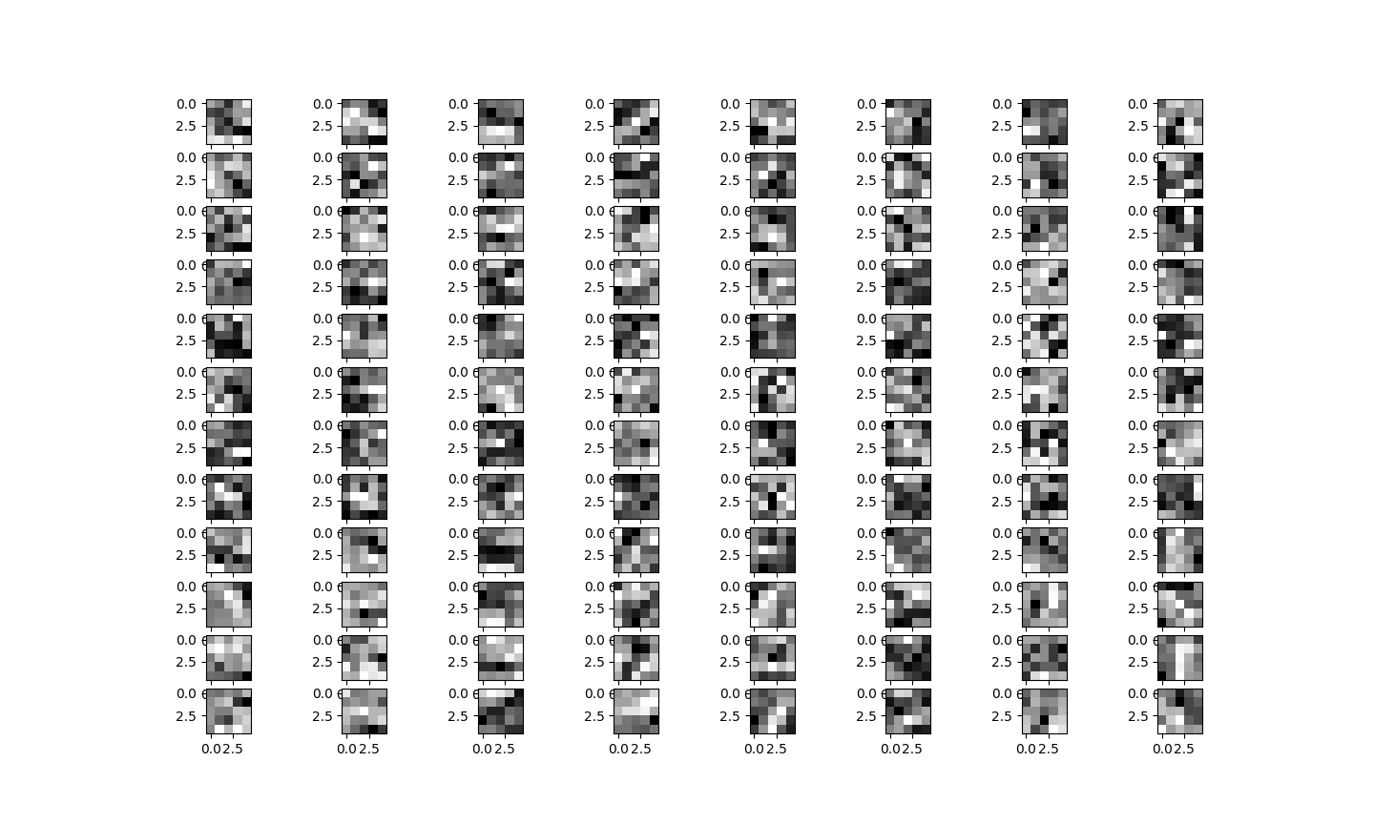
這些小圖會拆解輸入的圖片像是下圖：
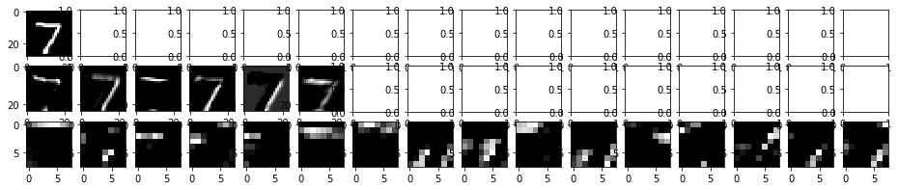
被Filters分出各種特徵並下去計算。
目前尚未使用制服相關資料進行訓練或測試。預計在搜集資料量達1000時開始。

（三）、研究結果與討論
（四）、結論與應用
（五）、參考文獻
1. 齊藤康毅。用Python進行深度學習的基礎理論實作:Deep Learning。基峰資訊。第七章：卷積神經網路

